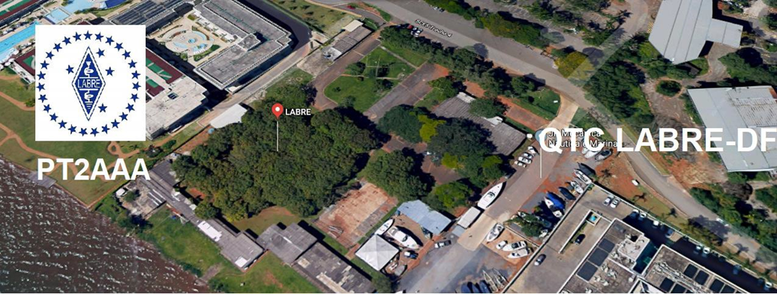
PY6ZF

LIGA DE AMADORES BRASILEIROS DE RÁDIO EMISSÃO ADMINISTRAÇÃO DO DISTRITO FEDERAL
QTC Nº 052– BRASÍLIA, 06 DE FEVEREIRO DE 2021

Bom dia aos radioamadores e escutas deste QTC, nossas frequências de uso em VHF são as repetidoras 145.210 kHz (-600) e 146.950 kHz (-600).

PALAVRA DO PRESIDENTE DA LABRE-DF

Radioamadores de Brasília, do Entorno, do Brasil e porque não do Exterior.
Estamos comemorando o 87º ano de fundação da LABRE, com um belo diploma, vamos trabalhar para fazer jus ao certificado alusivo à data.
Neste dia em 1934 era fundada a Liga de Amadores Brasileiros de Rádio Emissão.
Parabéns!
Para comemorar a LABRE estará oferecendo um Diploma muito especial.
Saiba detalhes de como conquistar o seu na matéria abaixo:
https://labre.org.br/labre-comemora-87-anos-com-diploma-especial/
Os Correios alertam para o atraso em importações e envios internacionais. Eles publicaram dois avisos ao público que devido à pandemia da Covid-19, Não há como garantir o prazo de entrega dos envios internacionais.
A empresa parou de despachar encomendas para 117 países, como China, Argentina e Canadá, seja por falta de voos ou por limitações vindas desses países.
Vamos ter paciência.
Em se falando de cartões QSL que estão acumulando devido as restrições, continuam na mesma. Embora podemos comemorar depois de um longo tempo a vinda de um certo número significativo.
Na quinta-feira próxima passada, dia 04 de fevereiro de 2021, estive na sede da Labre e recebi a última remessa, que após catalogados foram colocados nos escaninhos correspondentes.
Os outros em quantidade bem razoável foram levados pessoalmente por este presidente, nas residências do Gerentes de DX e Expedições.
Valorizando o serviço prestado por estes voluntários e assim preservando suas credibilidades, em momentos de pandemia.
Não é um privilégio e sim um entendimento desta Diretoria na valorização dos Catões QSL.

Continuando rogando a Deus que esta tormenta logo termine.
Já temos um alento, que é o início da vacinação para imunizar o Brasil e o mundo.
São alarmantes os dados de todos os meios de comunicação, visto por nós todos. De acordo com os dados do Consórcio de Imprensa sobre a pandemia de Covid-19, o Brasil totaliza, segundo o último balanço do Ministério da Saúde, 9.447.165 de pessoas infectadas e 230.034 mortos pela doença. Foram mais de 1.239 novos óbitos nas últimas 24 horas.
Tenho me preservado em idas a nossa Labre-DF, devido a pandemia.
Deus é grande, Ele é Pai, apesar de muitas perdas irreparáveis de nossos colegas que pareceram na luta contra o Coronavírus, vi na televisão por diversas vezes que agora o empregado que não usar máscaras, poderá ser demitido por justa causa. Vamos continuar nos cuidando, acatando todas as recomendações dos órgãos competentes.

A LABRE é minha, é sua, ela é de todos nós.

Vamos pra frente que atrás vem gente.

Roberto Franca Stuckert - PT2GTI

Presidente da Labre-DF

ANIVERSÁRIO DA LABRE
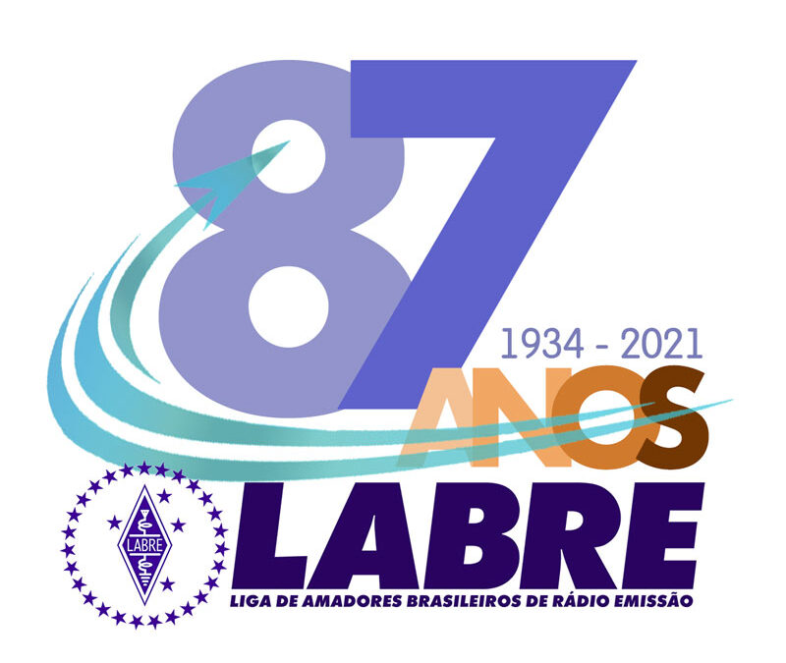
Nesta terça-feira, 02 de Fevereiro de 2021, a LABRE completa 87 anos de fundação. Neste dia, em 1934, era fundada a Liga de Amadores Brasileiros de Rádio Emissão, de abrangência nacional. Conheça mais sobre a história da LABRE clicando aqui.
Para comemorar esta data, a LABRE está promovendo o Certificado LABRE 87 Anos. O Diploma será concedido a todos os radioamadores e radio escutas brasileiros ou estrangeiros que trabalharem 27 estações brasileiras quaisquer, representando cada unidade federativa (26 estados mais o Distrito Federal), a partir de 00:00 UTC de 02/02/2021 até 00:00 UTC de 28/02/2021, mês de nosso aniversário, em qualquer banda ou modo autorizados à sua classe, incluindo os muitos modos digitais.

Importante: as 27 estações brasileiras não precisam necessariamente estar localizadas em cada um dos estados e Distrito Federal. Basta que sejam 27 estações brasileiras.

Será concedido selo de endosso para quem contatar a estação oficial da LABRE, PT2AA. Segundo informa o Diretor de Radioamadorismo da LABRE, Claudio PY2KP, a estação será operada em vários modos e bandas, incluindo as redes de voz digital (DV), ao longo de todo o ano de 2021.
O log deve ser enviado em uma planilha simples contendo as 27 unidades federativas e as respectivas estações contatadas que os representam para awards@labre.org.br.
O certificado será enviado de forma digital, por email, sem custo para o requerente.
NOTICIAS DE DX

PARA TODOS OS RÁDIO AMADORES

SB DX ARL ARLD005 - 4 de fevereiro de 2021

Notícias do ARLD005 DX

O boletim desta semana foi possível com informações fornecidas pelo
The Daily DX, o OPDX Bulletin, o 425 DX News, o DXNL, Contest Corral
do QST e o ARRL Contest Calendar e os sites WA7BNM. Obrigado
a todos.

KUWAIT, 9K. Membros da Kuwait Amateur Radio Society estão QRV como
9K60NLD durante todo o mês de fevereiro para celebrar a independência do Kuwait.
Todas as estações do Kuwait também podem usar o prefixo 9K60 durante esse
período. QSL 9K60NLD via 9K2RA.

REPÚBLICA FEDERAL DA ALEMANHA, DA. A estação de eventos especiais DC220GERKE
está em QRV até o final de abril para comemorar o 220º aniversário de
Clemens Gerke, um pioneiro alemão da telegrafia que revisou o código Morse
à sua forma atual. A atividade está nas bandas de HF. QSL via DJ6SI.

SCOTLAND, GM. Gareth, M0MOL está QRV como MM0MOL / p da ilha principal
de Shetland, IOTA EU-012, até o final de março. A atividade é nas
bandas de HF usando energia QRP, depois do trabalho e principalmente durante as
noites. QSL para chamada em casa.

REPÚBLICA DA COREIA, HL. Kang, DS4DRE está QRV como DS4DRE / 4 de Komun
Island, IOTA AS-060, até o final de janeiro de 2022. A atividade está em
80 a 10 metros usando CW e SSB. QSL para chamada em casa.

JAPÃO, JA. A estação de eventos especiais 8N0J está QRV até 30 de abril de 2022
para celebrar a criação da cidade de Joetsu, que foi formada
quando as duas cidades de Takada e Naoetsu se fundiram em 1971. QSL via
bureau.

ILHAS MARIANA, KH0. Tom, KC0W está QRV como KH0 / KC0W e planeja estar
ativo em 160 metros usando CW e FT8 em seu tempo livre.

ARGENTINA, LU. A estação de eventos especiais L21RCA é QRV durante todo o ano de
2021 para comemorar o 100º aniversário da sociedade membro da IARU, Radio
Club Argentino. QSL via LU4AA.

FINLÂNDIA, OH. Os membros da Liga de Radioamadores finlandeses estão QRV
durante todo o ano de 2021 com um evento especial chamado OH100SRAL para comemorar
seu 100º aniversário. QSL via bureau.

DINAMARCA, OZ. A estação de eventos especiais OV0JUTLANDIA está QRV até o
final de março de 2021 para comemorar a missão humanitária do
navio-hospital dinamarquês Jutlandia durante a Guerra da Coréia. Atividade é
nas bandas de HF usando CW, SSB e vários modos digitais. QSL via
LoTW.

ILHA PITCAIRN, VP6. Meralda, VP6MW foi QRV em 20 metros
usando SSB por volta de 1530 a 1630z. QSL via W0VTT.

VIETNAM, XV. Eddy, XV1X foi QRV em 40 metros usando FT8 por volta de 1200z
. QSL via instruções especiais em QRZ.COM .

SÉRVIA, YT. Os membros do Clube CW da Sérvia estão QRV com a
estação de eventos especiais YT165TESLA durante todo o ano de 2021 para comemorar o 165º
aniversário do nascimento de Nikola Tesla. QSL via YU1MM.

ESTE FIM DE SEMANA NO RÁDIO. A North American CW Sprint, AM Rally,
NCCC RTTY Sprint, QRP 80 metros CW Fox Hunt, NCCC Sprint CW Ladder,
K1USN Slow Speed CW Test, Vermont QSO Party, 10-10 International SSB
Winter Contest, EurAsia HF Championship, Mexico RTTY International
Contest, F9AA CW Cup, Minnesota QSO Party, FYBO Winter QRP Sprint,
AGCW Straight Key 80 metros CW Party, Britânico Columbia QSO Party,
FISTS Saturday CW Sprint e European Union DX Contest
certamente manterão os competidores ocupados neste próximo fim de semana.

O ARRL School Club Roundup acontece de 8 a 12 de fevereiro.

O Teste K1USN Slow Speed CW e o Memorial OK1WC estão agendados para
8 de fevereiro.

O Worldwide Sideband Activity Contest e RTTYOPS Weeksprint estão
agendados para 9 de fevereiro.

The Phone Fray, CWops Mini-CWT Test , RSGB 80-Meter Club Data
Campeonato, VHF-UHF FT8 Activity Contest, NAQCC CW Sprint e QRP
40-Meter CW Fox Hunt estão agendados para 10 de fevereiro.

Consulte o QST de fevereiro de 2021, página 73, e os sites do
c rso ARRL e WA7BNM para obter detalhes.

NNNN
/ EX

ANIVERSARIANTES DA SEMANA

FEVEREIRO
DIA:

08-DONOTILA ALVES DA SILVA CAVALCANTI, cristalina de Raimundo Xavier Cavalcanti, PT2OR
09-CÍCERO ALVES DA SILVA, PT2AMD
09-JOSÉ RIBAMAR DA SILVA, PT2AJR
10- LUIZ GUSTAVO AVERSA FRANCO, cristaloide de Gustavo de Faria Franco,
PT2ADM
10. CASSIO LOPES SANTOS, PU2GCL
10-SANDRO FRANCA MARTINS, PU2BFG
11-EDSON RODRIGUES CHAVES, PT2CQ
12- LEILA VIANA DA ROCHA, PU2EVR cristalina José George da Rocha, PT2GN

Agradecemos aos colegas que acompanharam este boletim, aos que contribuíram de uma forma ou de outra para a realização deste, e a distinta escuta da ANATEL caso estejam nos monitorando.

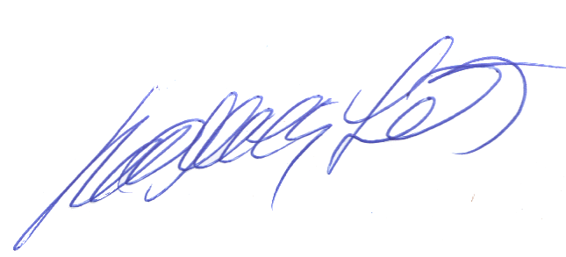

_________________________
Roberto Franca Stuckert – PT2GTI
PRESIDENTE LABRE-DF

